8 мая 2017 года на территории села Кигбаево состоялись торжественные мероприятия, посвященные празднованию «72-й годовщины Победы в Великой Отечественной войне 1941-1945 гг.» На этот день была подготовлена программа мероприятий: шествие Бессмертного полка, торжественный митинг, праздничный концерт, «Зажги свечу памяти».
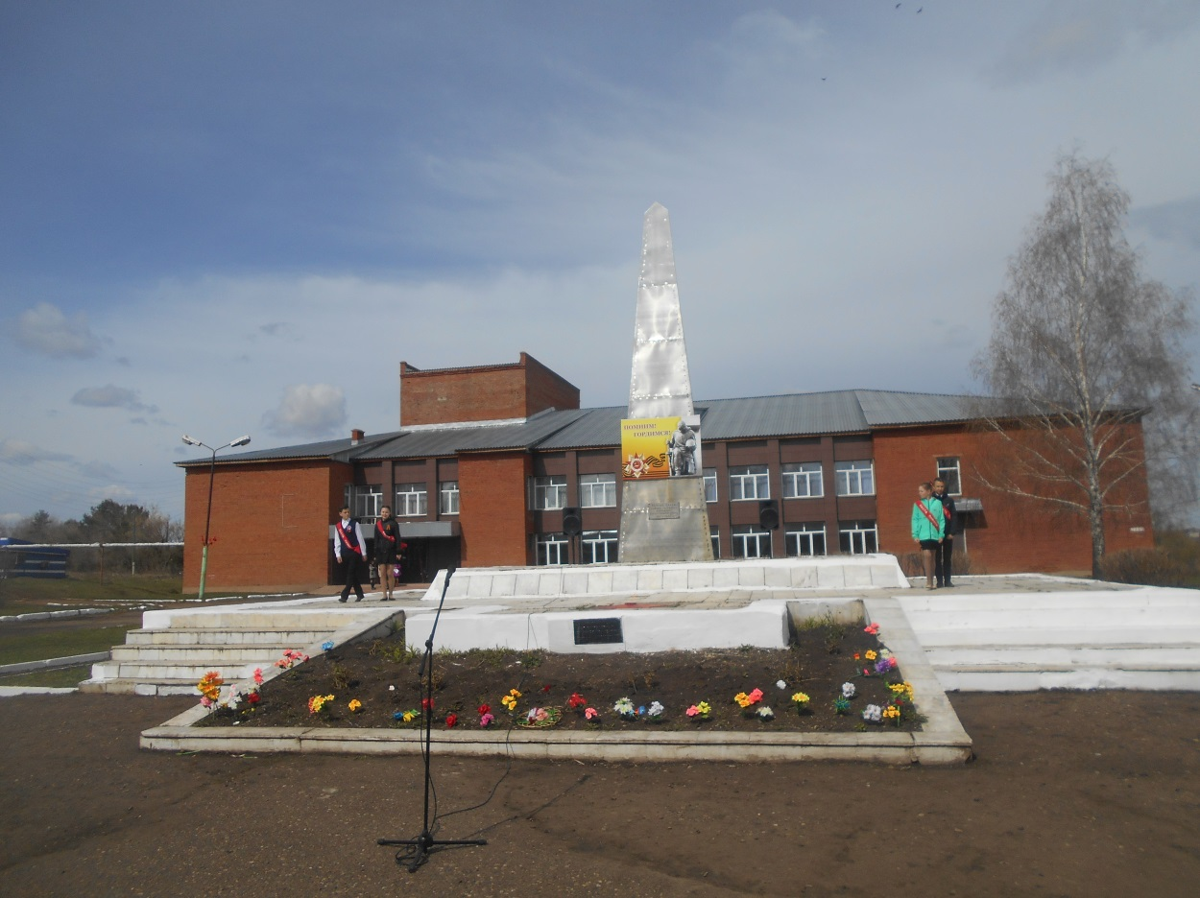
Шествие Бессмертного полка стало традицией в празднование Дня Победы. Колонна Бессмертного полка объединила всех, кому дорога память о фронтовиках-победителях, кто помнит и чтит своих близких отцов, дедов, прадедов. Портреты ветеранов Великой Отечественной войны несли учащиеся школы и жители села.
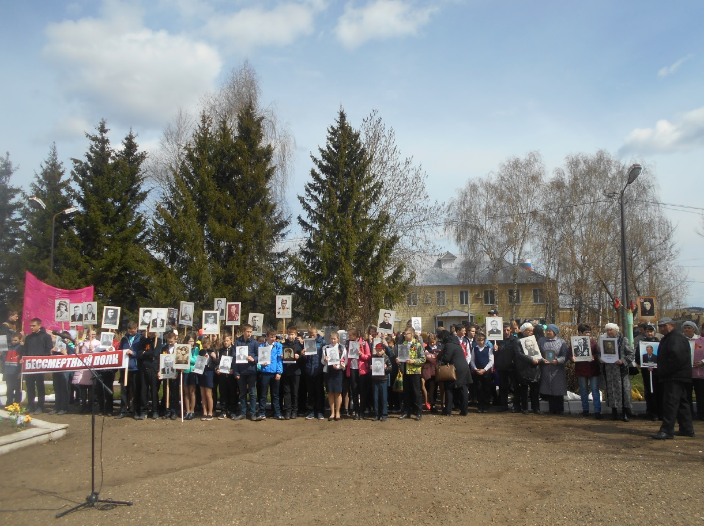
На площади у памятника «Воинам – землякам, павшим при защите Отечества» состоялся митинг. Открыл митинг Глава муниципального образования «Кигбаевское» Вдовин В.Л. Он поздравил с большим праздником Днем Победы ветеранов, вдов, тружеников тыла, детей войны и всех присутствующих. На митинге также выступили депутаты Совета депутатов МО «Сарапульский район» Шишкина М.М. – директор МБОУ Кигбаевская СОШ, Ворончихин А.В. – управляющий ООО «Кигбаевский бекон», Гурьев А.Ю. – генеральный директор «ООО Кигбаево Агро». Собравшиеся почтили память погибших воинов, возложили к памятнику гирлянду и цветы.
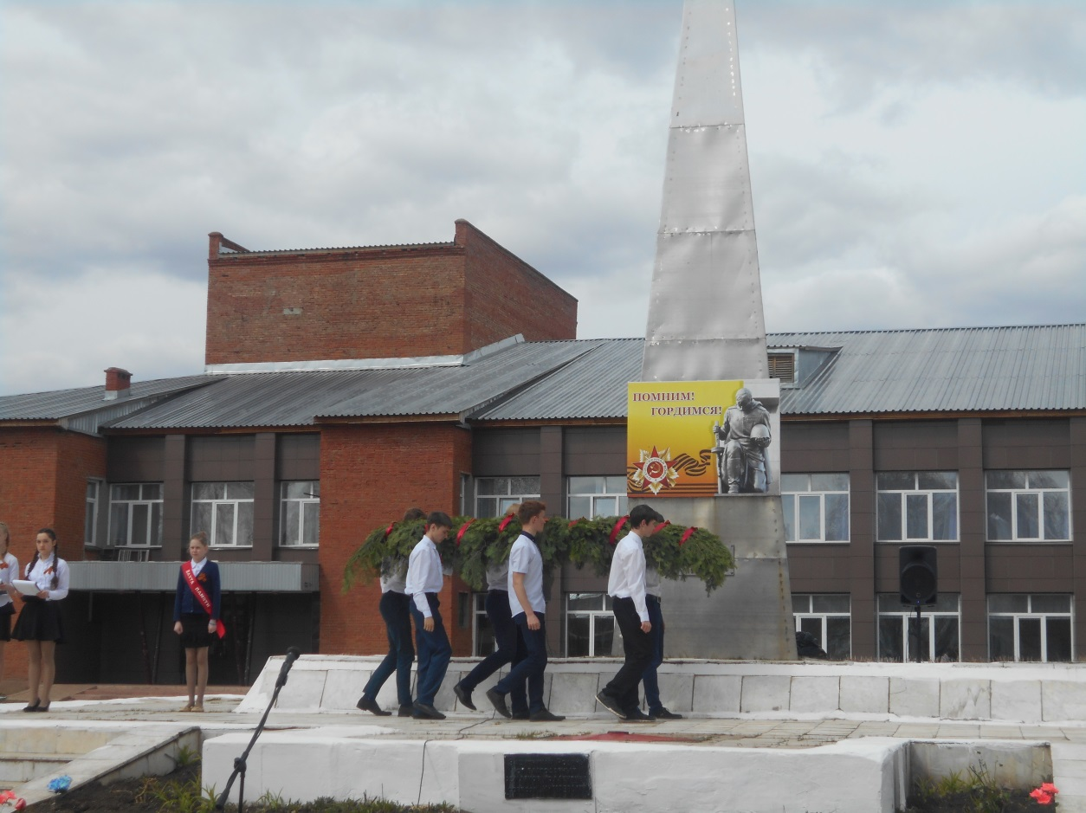
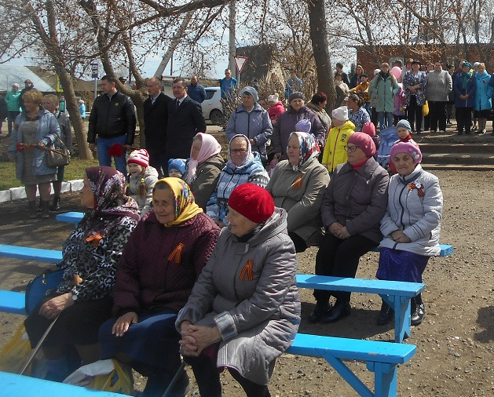
В зале Кигбаевского СКЦ состоялась концертная программа коллективов художественной самодеятельности. В 21-00 часов у монумента «Никто не забыт, ничто не забыто» со списками погибших в Великой Отечественной войне, жители села приняли участие в акции «Зажги свечу памяти».

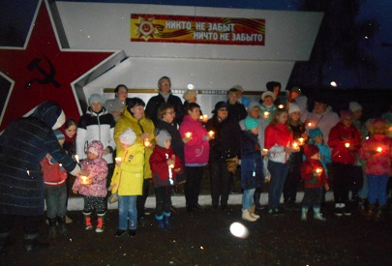

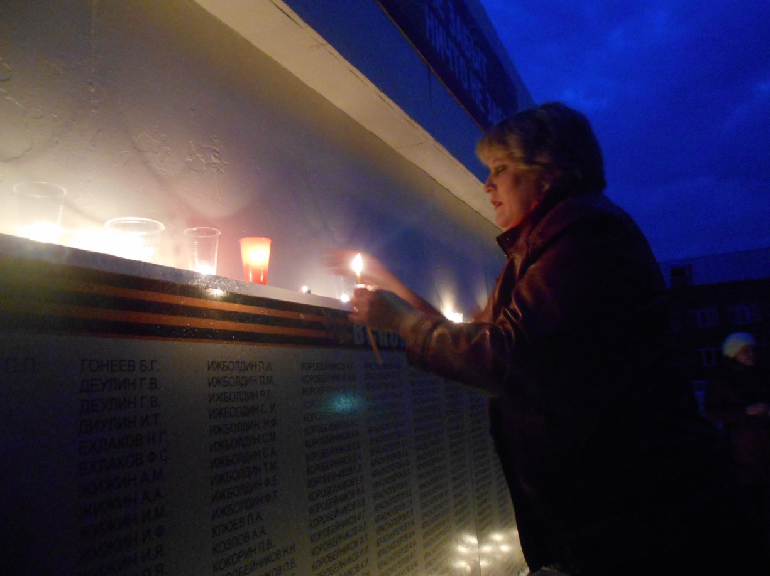

9 мая 2017 года делегация муниципального образования «Кигбаевское» приняла участие в районном праздничном мероприятии, посвященном Дню Победы в Великой Отечественной войне.
